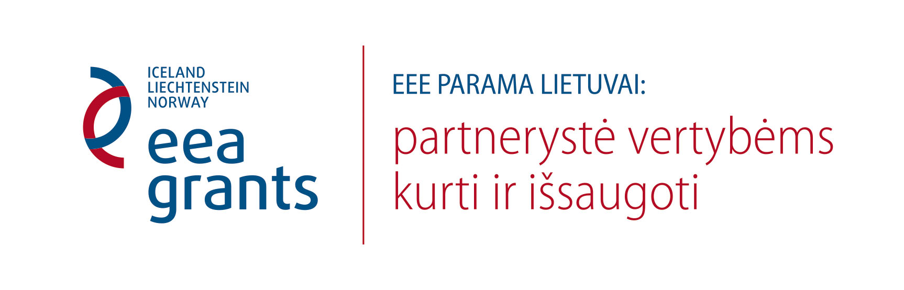
Norvegų ir lietuvių patirties sklaidos seminaras besidomintiems kultūros paveldo išsaugojimu
2014 m. lapkričio 12–13 d. vyks seminaras, skirtas visiems, kuriems aktualūs kultūros paveldo išsaugojimo, restauravimo klausimai. Šis seminaras, tikimės, bus ypač naudingas dvarų ir kito nekilnojamojo mūsų šalies paveldo savininkams bei valdytojams.
Pasitelkiant Norvegijos ir Lietuvos ekspertus, seminaro metu bus siekiama atskleisti XVII–XVIII a. tradicinės dvarų architektūros savitumą. Dr. Larsas Jacobas Hvindenas-Haugas pateiks XVII–XVIII a. senovinių oranžerijų apžvalgą bei Liubavo dvaro sodybos ansamblio vietą europiniame kontekste. Kita Norvegijos kultūros paveldo instituto (NIKU) ekspertė Susanne Kaun papasakos apie to paties laikotarpio jos šalies pastatų sienų polichromijos tyrimus ir išsaugojimo patirtį. NIKU – tai solidžiausia Norvegijos kultūros paveldo tyrimų įstaiga, kurios specialistai pasitelkiami restauruojant kultūros paveldo objektus Europos ir kitose pasaulio šalyse.
Žinoma tyrinėtoja dr. Dalė Puodžiukienė pristatys XVII–XVIII a. Lietuvos tradicinių dvarų sodybų architektūros bruožus, bus kalbama apie bajorijos (ne karaliaus ar magnatų) dvarų sodybas. Iškilus mūsų šalies architektūros tyrinėtojas Robertas Zilinskas seminare papasakos apie Liubavo dvaro sodybos oficinos ir oranžerijos architektūrinius ir polichrominius tyrinėjimus, taip pat pateiks platesnį XVII–XVIII a. statinių tyrimų kontekstą.
Seminaro metu bus kviečiama diskutuoti, naudotis unikalia proga klausinėti daug metų kultūros paveldo išsaugojimo srityje dirbančius Norvegijos kultūros paveldo tyrimų instituto ekspertus bei mūsų šalies tyrėjus ir daug ką iš jų sužinoti.
Seminaras vyks Europos parko Edukacijos centre. Renginio metu bus organizuota išvyka į Liubavo dvaro sodybą, kurioje seminaro dalyviai turės progą susipažinti su restauruojamais (oficina ir oranžerija) ir restauruotais, pritaikytais bei atvirais visuomenei (vandens malūnas-muziejus) objektais. Vyks diskusijos paveldo išsaugojimo temomis.
Seminaras nemokamas. Dalyvių skaičius ribotas, todėl maloniai prašome registuotis iš anksto: gk@europosparkas.lt
Pageidaujančių vykti organizuotu transportu „Forum Palace“ automobilių stovėjimo aikštelėje prie Upės gatvės lauks autobusas (išvyks į Europos parką 9.00).
Daugiau informacijos: Gintaras Karosas, tel. 8 698 30925
Renginys yra projekto „Liubavo dvaro sodybos oficinos ir oranžerijos restauravimas ir pritaikymas kultūros ir viešosioms reikmėms“, kuris remiamas EEE finansinio mechanizmo „Kultūros ir gamtos paveldo išsaugojimas ir atgaivinimas“ programos lėšomis, dalis.

